**Deelopdracht 4: ideeën bedenken.**

**De ideeën.**

Voor de deelopdracht moesten we ideeën bedenken zodat jongeren naar ons park toe zouden gaan en zo meer in beweging komen. Voor ons park hebben we de volgende ideeën bedacht: Een hoge glijbaan, een kabelbaan( met hang mad eraan), een BBQ, een graffiti muur, een wifi-fiets, een ninja-warrior parcour en ten slotte lig-netten. Het laatste idee hebben uiteindelijk er niet in gedaan omdat het een beetje riskerend kon zijn en veel mensen het haatte die we het hadden gevraagd, zij vinden het namelijk niet leuk als je wordt nat gespoten door water tijdens een parcour. We hebben dus in totaal 7 ideeën bedacht om in ons park te zetten.

**Voor en Nadelen.**

Voor elke idee hebben ook naar de voor en nadelen gekeken. Want dat moet natuurlijk ook besproken worden. Voor elke idee hebben we de beste voordeel en slechtste nadeel.

Ideeën:

**Hoge glijbaan**: Voordeel= Je krijgt van dit idee veel adrenaline.

Nadeel= Mensen met hoogte vrees kunnen er niet van genieten.

**Kabelbaan**: Voordeel= Jongeren houden hiervan en hebben er veel plezier mee.

Nadeel= Het gaat best snel, dus kinderen die niet van snelheid houden gaan er niet snel in.

**De BBQ**: Voordeel= Het is voor alle leeftijden en iedereen kan er eten.

Nadeel= Het zorgt voor vandalisme opvoeding,

**Graffiti muur**: Voordeel= Het zorgt ervoor dat er veel minder graffiti tekeningen op illegale plekken komen.

Nadeel= Zodra het vol is, gaan de meeste gewoon weer op illegale plekken spuiten.

**Wifi-Fiets**: Voordeel= Je krijgt gratis wifi waardoor je ven lekker wat kan kijken.

Nadeel= De electro wand gaat snel kapot.

**Ninja-warrior parcour**: Voordeel= Het zorgt voor een goede conditie en flexibiliteit.

Nadeel= Als iemand op een bepaalde plek blijft staan ontstaan er gemakkelijk ongelukken.

**Lig-Netten**: Voordeel= Je kunt er lekker op relaxen.

Nadeel= De netten kunnen vrij snel stuk gaan zodra er gekke dingen meer wordt gedaan.

**De Eisen**.

Er zij twee eisen waar we een beetje voor moeten uitkijken. Dat zijn de eisen ‘Is het betaalbaar’ en ‘We mogen niet ver de grond in’. Al onze ideeën kosten namelijk wel wat en soms moet een bepaald iets vernieuwd worden waar we dan ook kosten door kwijt raken.

Voor sommige ideeën moet je niet heel ver grond in, maar het moet wel een stukje onder de grond. Dus we weten niet zeker of het kan, maar we denken het wel. Voor de rest voldoen ze aan alle eisen.

**Waar komt alles te staan?**

Dat kun je zien op de volgende bladzijde, daarop staan al onze ideeën in het park geplaatst

De schets van ons park met onze ideeën erin.

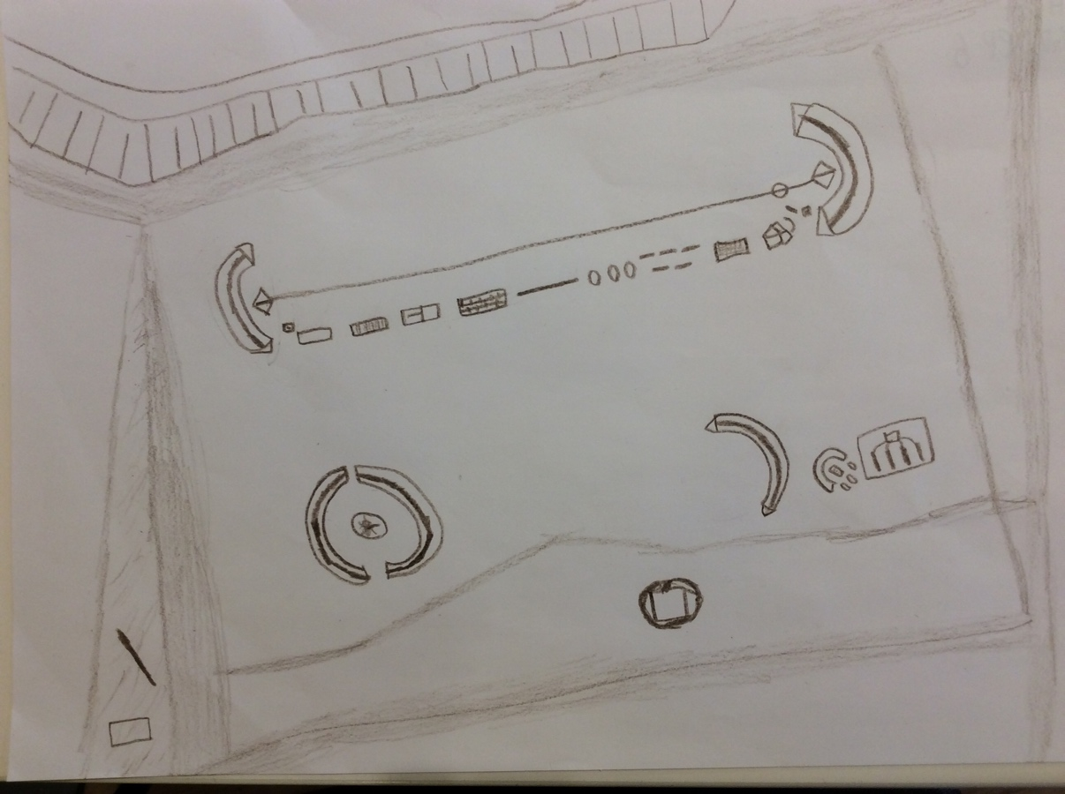

De technische tekening van ons park met onze ideeën erin.

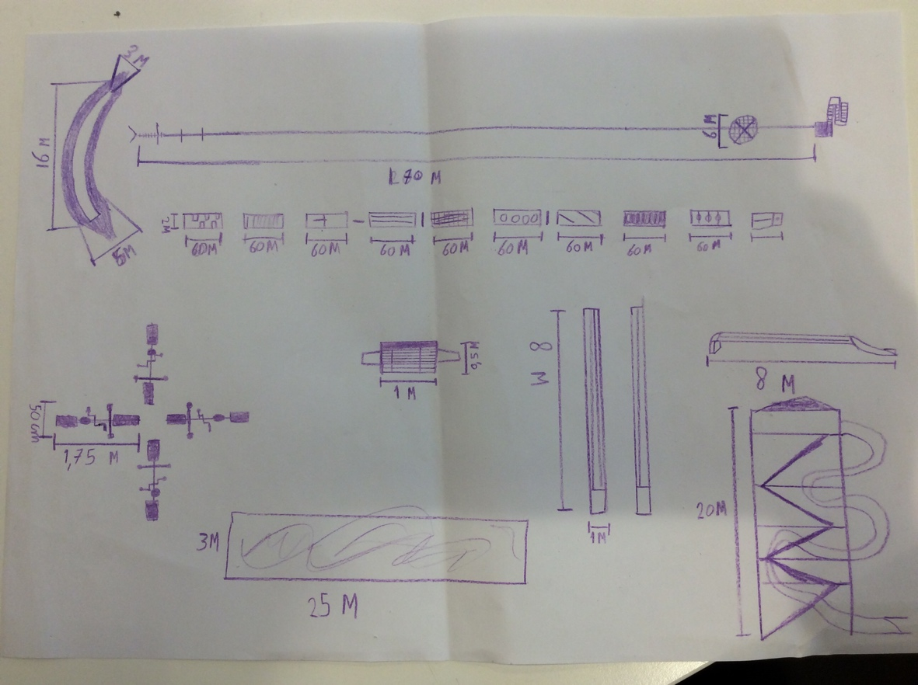

**Deelopdracht 5: Ontwerpvoorstel formuleren.**

Van onze ideeën hebben ook een schets, spuugmodel en technische tekening moeten maken. Op de schets en technische tekening zie je hoe we ons park uiteindelijk eruit willen hebben zien en het spuugmodel zijn gewoon al onze ideeën maar dan in 3D, dus in het spuugmodel staan ze niet op de goeie plaatsen.

**De schets.**

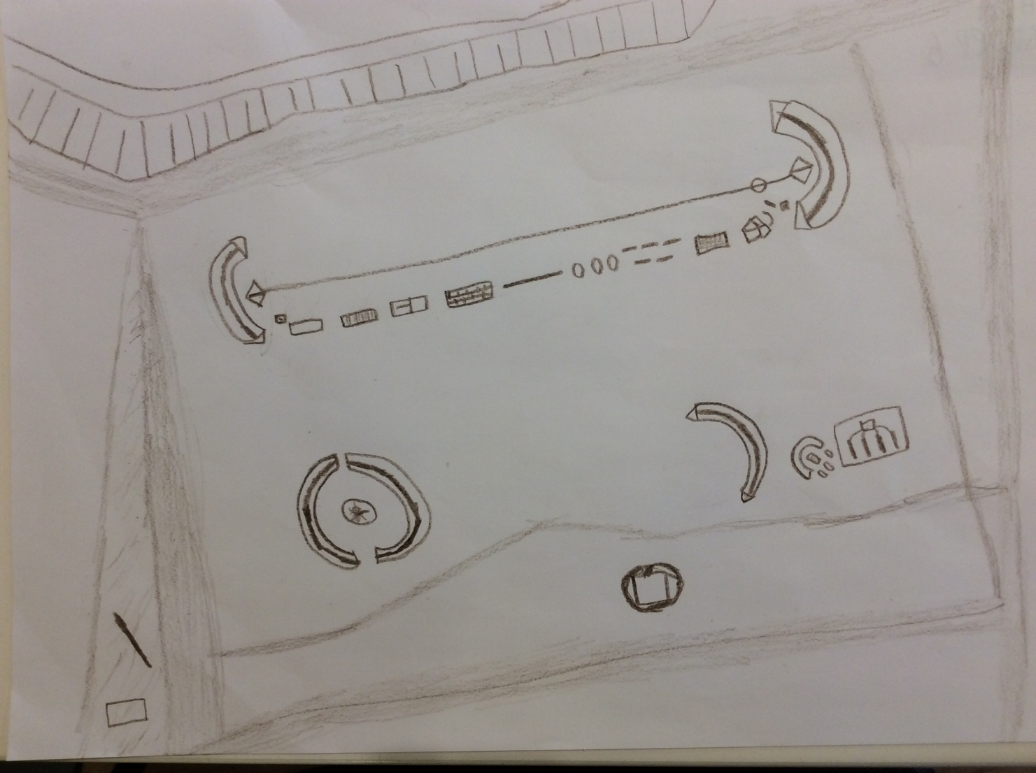

**Het spuugmodel**

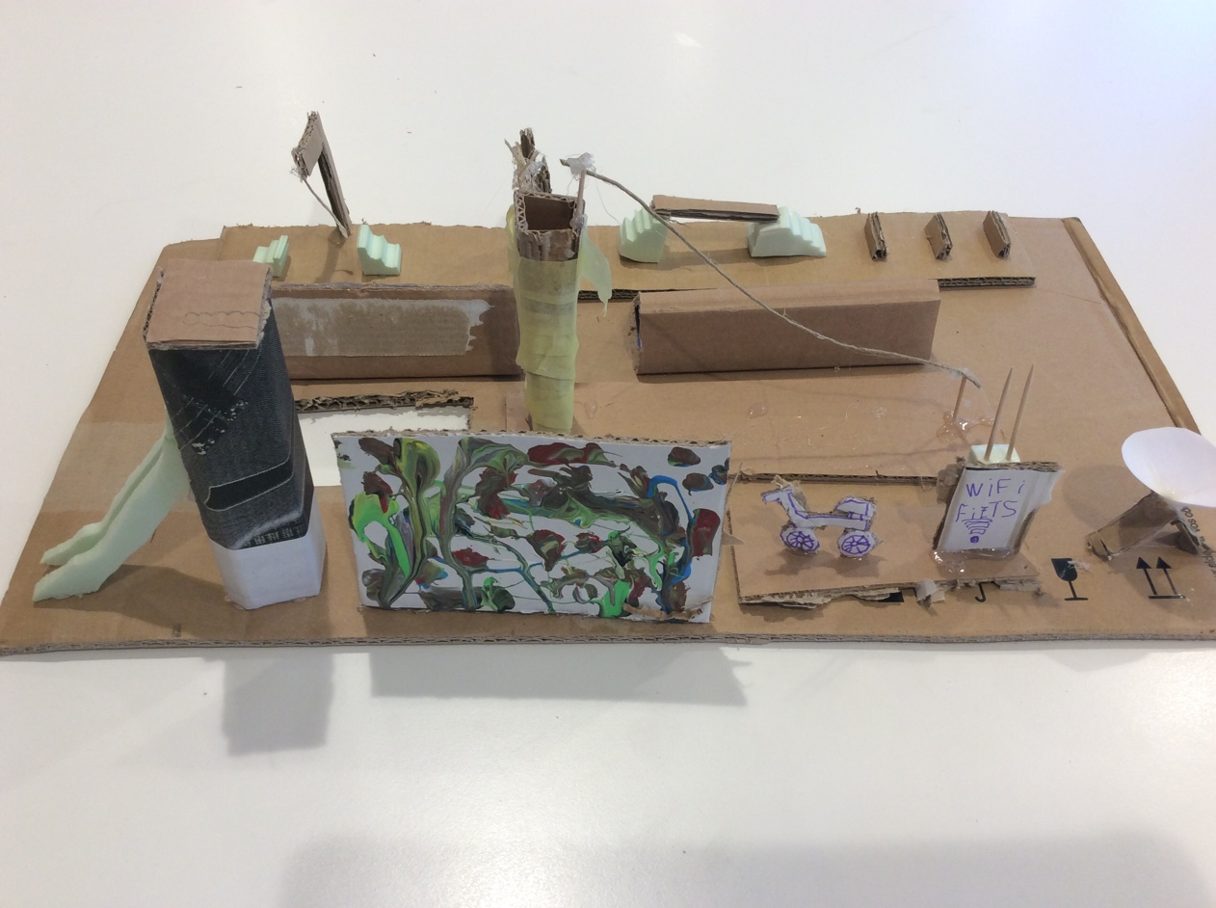

**De technische tekening.**

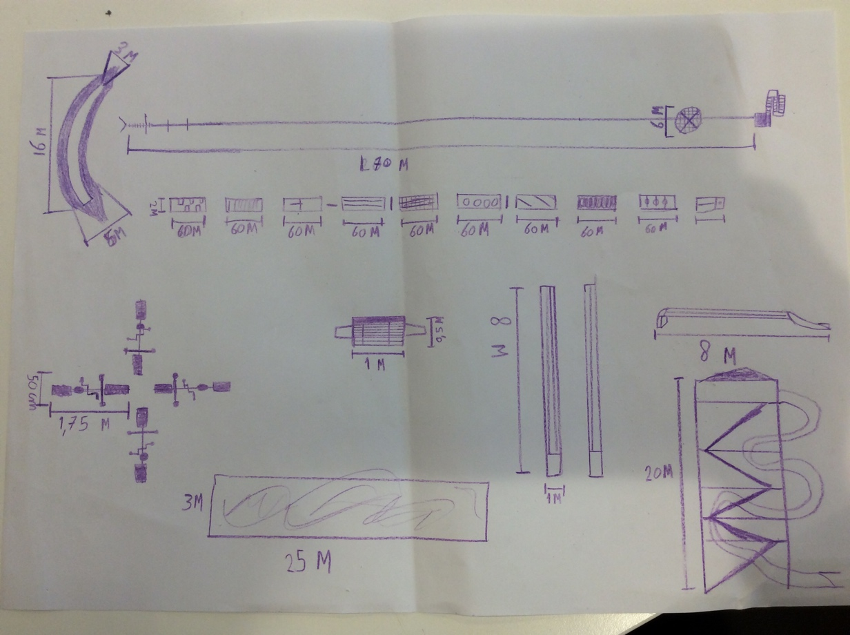

**Deelopdracht 6: Ontwerp testen en evalueren.**

**Vraag 1=** Sluit jullie idee aan bij de wensen en behoeften van jongeren?

**Antwoord**= De meeste deel van de dingen die wij hebben bedacht sluit wel aan bij de wensen en behoeften van jongeren. De meesten vroegen om klim, hang, ren en wifi- apparaten. Maar de meest gevraagde idee hebben we helaas niet kunnen doen, namelijk een zwembad. Want daar zouden we meer ruimte voor nodig hebben en we mogen ook niets aan de grote van het veld veranderen.

**Vraag 2=** Zou dit uitnodigen tot sport en beweging?

**Antwoord**= Ja, tenminste de meeste onderdelen. We hebben in totaal 5 beweeg ideeën bedacht. Geen van deze is echt een sport, maar je komt er wel lekker door in beweging. We hebben ook bedacht om een BBQ en een wifi fiets in ons park te zetten, omdat dit fijn is als je bijvoorbeeld net lekker aan het bewegen bent geweest en daarna lekker even wat wilt eten en een filmpje wilt kijken op Netflix. En ten slotte ook een legale muur om graffiti op te spuiten zodat de gemeente daar ook geen last meer van heeft.

**Vraag 3=** Welke verbeterpunten heeft het doelgroep voor ons.

**Antwoord**= Toen we onze ideeën aan ons doelgroep vertelde klonken ze zeer positief. Ze vonden de activiteiten die wij hebben bedacht leuk en zouden er misschien zelfs ook nog naartoe gaan. Vooral ook door de wifi-fiets. Toen we dit aan ons doelgroep gingen vertellen waren er ook meteen mensen die zijden “ geen zwembad?”. Wij zouden het ook graag willen, maar het kan nou eenmaal niet. Ook waren er bepaalde mensen die de kabelbaan een twijfel geval vonden omdat het misschien een beetje te gevaarlijk was. Dus hebben we besloten om een hang mad aan de kabelbaan te hangen zodat je er echt in kunt liggen en de kans kleiner is om te vallen dan dat je op zo’n klein stoeltje dat eigenlijk.

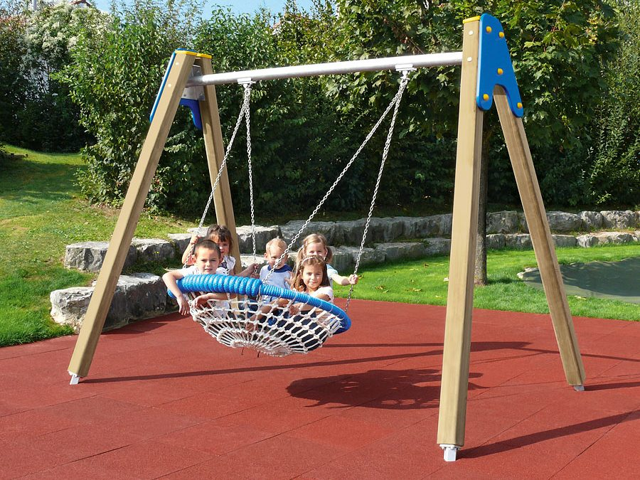

**Deelopdracht 7: De maquette**

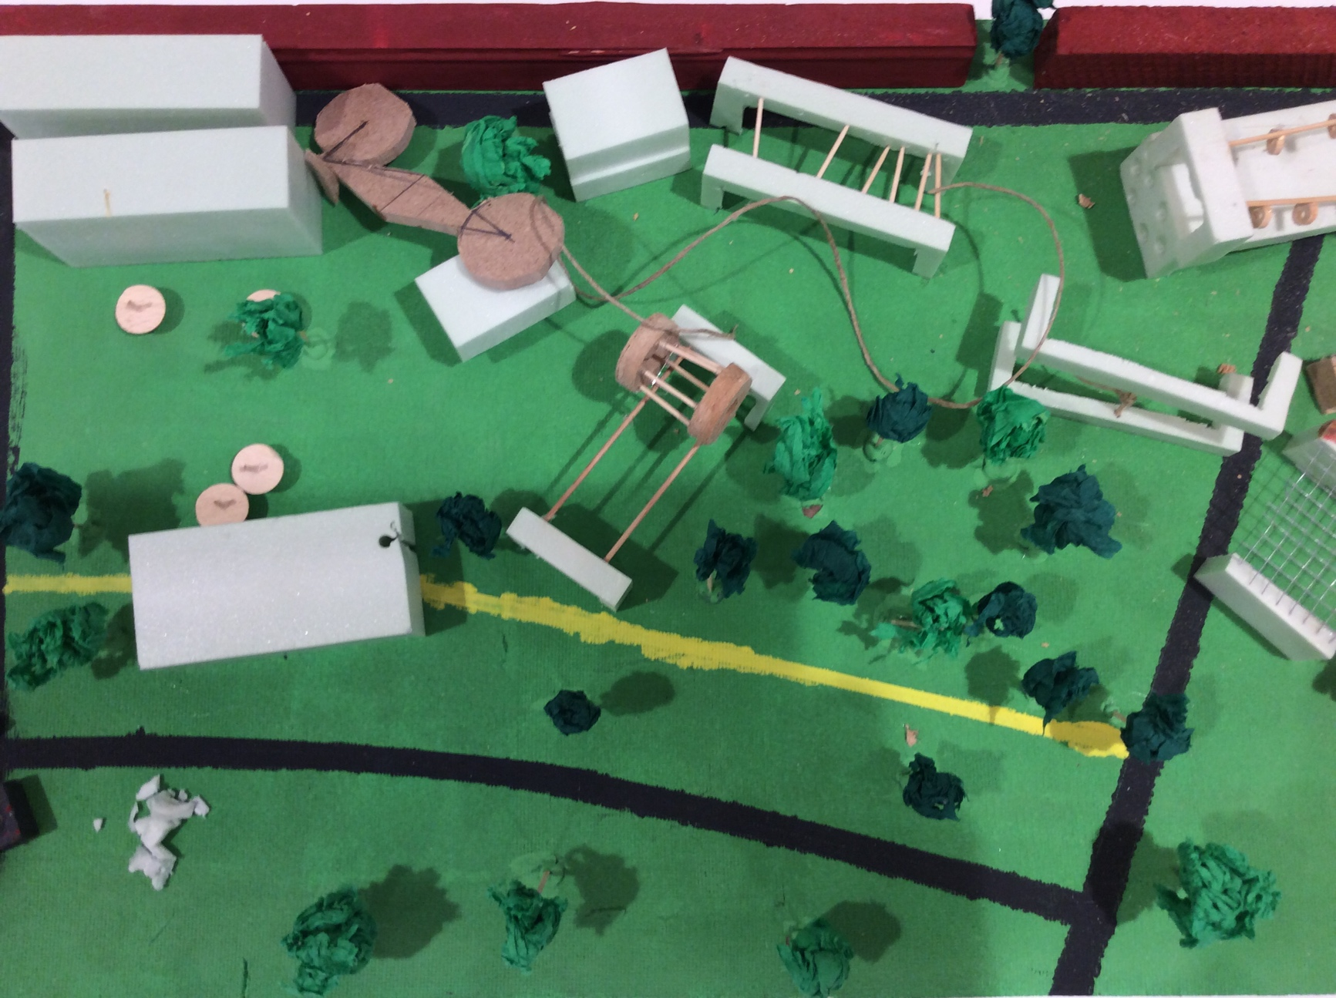Dit is onze maquette. Met deze maquette laten we zien hoe we jongeren naar het Amalia park willen brengen. We hebben vooral beweeg activiteiten en leuke plekken gemaakt omdat dat jongeren aanspreekt. We zijn trots op onze maquette en hebben er hard aan gewerkt.